AVANCE SOBRE EL GEOLODÍA 18 CÁDIZ

Título provisional de la excursión: La Sal de Cádiz, de la Costa al Interior.
Lugar: Salinas de litoral y de interior de la provincia de Cádiz (Puerto Real, El Puerto de Santa María y Prado del Rey).
Fecha: sábado 12 de mayo
Organizadores a fecha de hoy: Ángel Sánchez Bellón y Salvador Domínguez Bella
Entidades organizadoras, colaboradoras y patrocinadoras a fecha de hoy:
El Geolodía 18 Cádiz, estará organizado por el Departamento de Ciencias de la Tierra de la Universidad de Cádiz, entre las entidades colaboradoras estarán las siguientes (pendiente de confirmaciones):
- Unidad de Cultura Científica y de Innovación de la UCA
- Ilustre Colegio Oficial de Geólogos de Andalucía, ICOGA
- CEIMAR (Campus de excelencia Internacional del Mar)
- Facultad de Ciencias del Mar y Ambientales
- Facultad de Ciencias
- Empresas salineras de la provincia
Inscripciones: Dado que las plazas están limitadas a 70, el periodo de inscripción se abrirá cuando se disponga de toda la información necesaria y esta se haya difundido entre los grupos de interés. Concretamente se abrirá el día 15 de abril a las 16 horas enviando un correo a la dirección Cada correo podrá inscribir como máximo a cuatro personas. Será necesario aportar el nombre y nº del DNI de todos los participantes y un teléfono de contacto.
Para facilitar la labor de la organización, sería aconsejable indicar también los siguientes datos: e-mail, profesión, relación con la geología en su caso, dirección, y si hay niños, su nombre y edad (no hay edad mínima pero se mandarán más adelante las características del itinerario para que se pueda valorar su participación).

Persona de contacto: Ángel Sánchez Bellón geolodia@uca.es
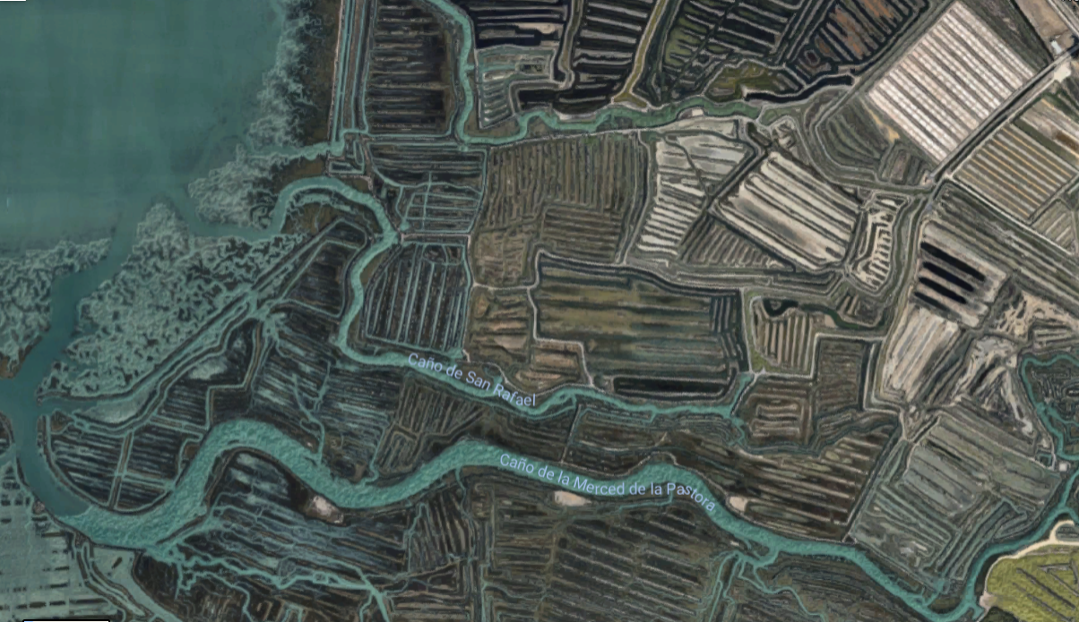
Animaos a pasar una excelente jornada geológica!!

